Projet IBDW
Rendu n°1

Introduction : choix techniques

L'objectif est de développer une application web de gestion d'un ensemble musical.
Pour ce premier rendu, l'objectif était de modéliser l'intégralité de la base de données et la logique d'affichage des données telle que décrite dans le sujet.

Nous avons considéré que l'utilisateur de base est l'internaute connecté au site web. Il peut effectuer les actions d'affichage de base d'une liste de choristes, d'évènements et de programmes (ensemble d'oeuvres pour chaque évènement), ainsi que créer un compte dans l'application.
Une fois son compte créé et validé par l'administrateur du site et le trésorier, il peut accéder à l'ensemble des fonctionnalités du site (inscription à des évènements, modifications de ses coordonnées, affichage des listes plus détaillées...).
Cet utilisateur peut prendre le rôle de choriste et de membre de l'administration de l'association le cas échéant.

Cas d'utilisation

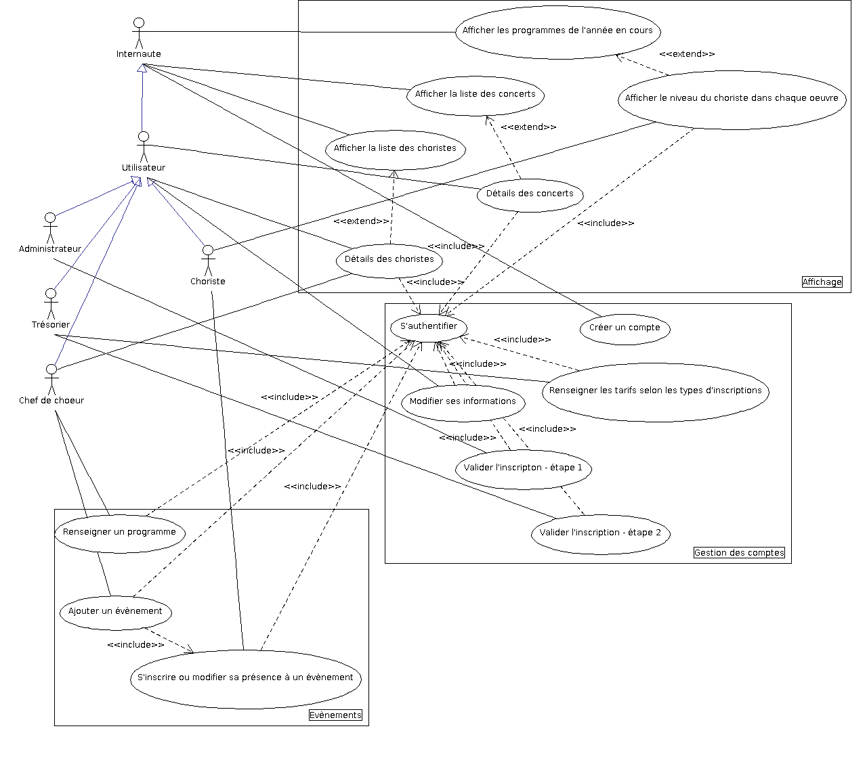
Note :
- L'affichage du niveau pour chaque œuvre sera fait en fonction du niveau global de la chorale, et non du niveau individuel du choriste qui affiche la liste ;

Descriptions textuelles
Cette section reprend une description textuelle des traitements pour chaque cas d'utilisation de la section « Affichage » du diagramme de cas d'utilisation précédent.

3.1 Afficher la liste des évènements
Acteurs principaux :Internaute, Utilisateur
Acteurs secondaires : néant
Objectif : Permettre à l'internaute de visualiser les évènements passés et à venir, ordonnés par ordre chronologique.
Si l'internaute est un utilisateur authentifié, pour chaque concert, un voyant s'affiche :
- vert si suffisamment de choristes sont inscrits pour cet évènement ;
- rouge sinon.
Préconditions : néant
Postconditions : néant
Scénario nominal :
- L'internaute clique sur l'onglet «Evènements»
- La liste des 30 premiers concerts à venir et des 30 évènements passés les plus récents s'affiche.
Alternatives :
- S'il n'y a pas d'évènements, le texte « Aucun évènement à afficher » est affiché.
Requêtes SQL :
-- Affichage des répétitions

SELECT *
FROM Evenement
WHERE idType=2;

-- Affichage des concerts

SELECT nom, heureDate, lieu
FROM Evenement
NATURAL JOIN Participe
WHERE idType=2
ORDER BY heureDate;

-- S'il est authentifié et que le il s'agit d'un concert à venir :
-- On doit vérifier s'il y a au moins 2 choristes par voix

SELECT typeVoix
FROM Voix
LEFT JOIN Choriste
ON (Voix.idVoix = Choriste.idVoix)
NATURAL JOIN participe
NATURAL JOIN Evenement
WHERE Evenement.idEvenement = 1
GROUP BY typeVoix
HAVING count(Choriste.idChoriste) <= 1;

-- Deuxieme tentative

SELECT Evenement.nom, heureDate, lieu, idVoix, count(Choriste.idChoriste) as countc
FROM Evenement
LEFT JOIN participe ON Evenement.idEvenement = participe.idEvenement
LEFT JOIN Choriste ON participe.idChoriste = Choriste.idChoriste
GROUP BY idVoix, Evenement.nom, heureDate, lieu;

3.2 Afficher la liste des choristes
Acteurs principaux :Internaute, Utilisateur
Acteurs secondaires : néant
Objectif : Permettre à l'internaute de visualiser les choristes (nom, prénom et voix) inscrits sur le site.
Si l'internaute est un utilisateur authentifié, pour chaque choriste, les données suivantes sont affichées :
- nombre de répétitions auxquelles il a assisté et qu'il a manqué ;
- taux de présence aux répétitions.
La liste regroupe les choristes par type de voix et affiche le taux moyen de présence par type de voix.
Préconditions : néant
Postconditions : néant
Scénario nominal :
- L'internaute clique sur l'onglet «Choristes»
- La liste de l'ensemble des choristes s'affiche.
Alternatives :
- S'il n'y a pas de choristes, le texte « Aucun choriste à afficher » est affiché.
Requêtes SQL :
-- Affichage choristes avec nombre de participation

SELECT nom, prenom, typeVoix, sum(participe.confirmation) as participations
FROM Choriste
NATURAL JOIN participe
NATURAL JOIN Voix
GROUP BY idChoriste, nom, prenom, typeVoix
ORDER BY typeVoix;

-- Affichage choristes avec taux de participations et responsabilité

SELECT nom, prenom, typeVoix, ville, telephone, titre as responsabilite, avg(participe.confirmation) as participations
FROM Choriste
LEFT JOIN participe
ON Choriste.idChoriste = participe.idChoriste
NATURAL JOIN Voix
NATURAL JOIN Utilisateur
LEFT JOIN Responsabilite
ON Utilisateur.login = Responsabilite.login
GROUP BY Choriste.idChoriste, nom, prenom, typeVoix, ville, telephone, responsabilite
ORDER BY typeVoix;

3.2 Afficher la liste des programmes
Acteurs principaux :Internaute, Utilisateur
Acteurs secondaires : néant
Objectif : Permettre à l'internaute de visualiser les oeuvres étudiées durant l'année courante. A la fin de chaque groupe d'oeuvre
Si l'internaute est un utilisateur authentifié, pour chaque œuvre, un voyant s'affiche :
- vert si l'oeuvre a été suffisamment étudiée pour être jouée en concert ;
- jaune si l'oeuvre est en cours d'apprentissage ;
- rouge sinon.
Préconditions : néant
Postconditions : néant
Scénario nominal :
- L'internaute clique sur l'onglet «Programme»
- La liste de œuvres étudiées s'affiche.
- La liste des styles étudiés avec la durée totale des œuvres de chaque style.
Alternatives :
- S'il n'y a pas d'oeuvres, le texte « Aucune oeuvre à afficher » est affiché.
Requêtes SQL :
-- Pour connaître les oeuvres au programme d'une année, le webmaster va ajouter un évènement nommé 'Saison 2014-2015' rélié à chacune de ces oeuvres

-- Utilisateur authentifié : indiquer si l’œuvre n’a pas encore été étudiée, est en cours d’apprentissage, ou peut être chantée en concert
SELECT Oeuvre.*
FROM Oeuvre
NATURAL JOIN est_au_programme
NATURAL JOIN Evenement
NATURAL JOIN TypeEvt
WHERE typeEvt = 'Saison' AND nom = 'Saison 2014-2015';

SELECT idoeuvre,titre,auteur,partition,duree,style, COUNT(idEvenement)
FROM Oeuvre
NATURAL JOIN est_au_programme
LEFT JOIN Evenement ON Evenement.idEvenement=Participe.idEvenement
NATURAL JOIN TypeEvt
NATURAL JOIN participe
WHERE typeEvt = 'Saison' AND nom = 'Saison 2014-2015' AND idChoriste = 1 AND confirmation = 1
GROUP BY idoeuvre,titre,auteur,partition,duree,style ;

--La durée du programme par style doit pouvoir être calculée
SELECT style, SUM(duree) duree_annuelle
FROM Oeuvre
NATURAL JOIN est_au_programme
NATURAL JOIN Evenement
NATURAL JOIN TypeEvt
WHERE typeEvt = 'Saison' AND nom = 'Saison 2014-2015'
GROUP BY style;

Maquettes

